《第５分科会》 生徒指導

自他を敬愛し他者と協働しながら自己実現を図るための
自己指導能力を育成する生徒指導の充実
～総合的な学習の時間における学年・学級の枠を外した学習集団での取組を通して～
寄居町立男衾中学校 校長 市川 篤史

Ⅰ はじめに
本校は、埼玉県の北部に位置する大里郡寄居町にあり、今年で開校76年目を迎える。全校生徒は216名、全８学級（内特別支援学級２）の規模の小さい学校である。一昔前までは、生徒指導対応事案が頻発していたが、数年前から生徒が互いに考え、話し合い、学び合う学習（学び合い）を学校全体で取り組むようになり、状況がよい方向へ変わってきた。また、卒業生には、オリンピック等で活躍する人もいて、生徒たちは、目標や夢をもつことの大切さを身近に感じ、日々の学校生活を前向きに送っている。
さらに、本校では、隣接する男衾小学校と小中一貫教育を推進しつつ、今年度、新たに文部科学省の教育課程実施検証協力校として、「総合的な学習の時間」の実践研究に取り組んでいる。

Ⅱ 実践の概要
１ 研究主題の設定
総合的な学習の時間では、地域や生徒の実態等に応じて、教科等の枠を超えた横断的・総合的な学習かつ探究的な学習や協働的な学習とすることが求められている。
そのようなことから本校でも、「探究と協働」をテーマに掲げ、総合的な学習の時間を核とし、すべての教科等を横断的な視点で捉え、授業改善を進めながら、生徒一人一人の自己実現を図っていきたいと考え、上記主題を設定した。
２ 具体的な取組
（1）学年・学級の枠を外した学習集団での総合的な学習の時間の授業
小規模校の特長を生かし、今年度から全学年で総合の時間割をそろえ、学年・学級の枠を外した学習集団を形成し、総合的な学習の時間『一斉総合』の授業（年間35時間）をおこなってい
る。年度当初にアンケートで生徒の思いや考え

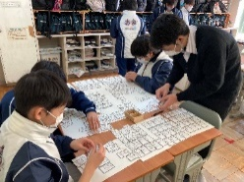
を聞き取り、それらを整理し、まとめ、次の７つの領域（ゼミ）を開設した。
①防災・防犯
②福祉・ボランティア
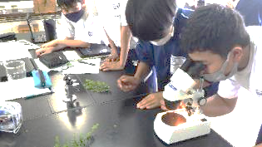
③歴史・地理
④食・特産物
⑤広報・観光
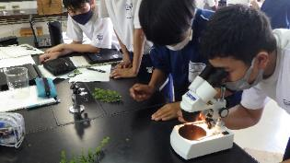
⑥まちづくり
⑦自然・環境
また、ゼミでの活動は、それぞれのゼミ主体で行うが、以下のことについて共通で進めていくことを全教職員で確認した。
・生徒たち一人一人の「なぜ？」や「～したい」を大切にすること
・地域や実社会の「人・もの・こと」とのかかわりを大切にすること
・協働を通して、互いをより深く理解していくこと
・友達や担当の教職員と振り返りを行う中で、学びの軌道修正をしたり、何を学んだかを確かめたりしながら次に進んでいくこと
（2）「探究」の視点
「まちづくり」をテーマとし、実社会や実生活と結び付けながら取り組んでいるゼミでは、情報収集を進めている中で、生徒たちから「まちづくりに詳しい人に話を聞きたい」という意見が出てきた。その後、町の『都市計画課』の人をゲストティーチャーとして招いた。その人の話の中で「寄居町を楽しむことがまちづくりにつながる」というフレーズに生徒たちは心を揺さぶられた。「町のよさを知ること・広めることが自分たちにもできるまちづくりだ」と話合いを通じて生徒たちは結論付けた。はじめは、「自分たちにできるまちづくりなんてあるのか」と不安な様子だったが、自分たちで解決の糸口を見つけ、方向性を見いだしたことにより、その後の活動も生徒主体のより探究的な活動に変化していき、社会参画への意識も高まった。
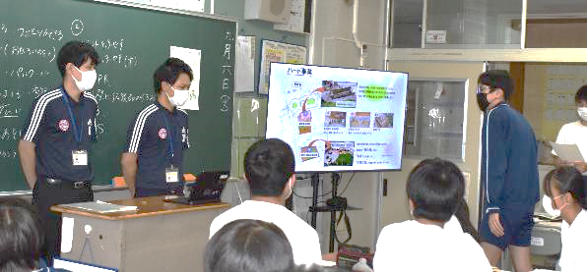
このゼミを担当している教員は、生徒一人一人が持つ本来の力を引き出し、伸ばすように支援することを意識していた。生徒の主体性が発揮されている場面では、生徒が自ら変容していく姿を見守り、学習活動が停滞したり迷ったりしている場面では、場に応じた指導をするように働きかけをしていた。また、容易に解決されないような複雑な問題を探究し、物事の本質を見極めようとする生徒の姿も見られるようになってきた。生徒に積極的に寄り添い、幅広い情報を収集し、選択・判断しながら、よりよく生徒の学習を支え、生徒一人一人の主体性が発揮できるように、生徒の学習状況に応じて指導をしていた。
（3）「協働」の視点
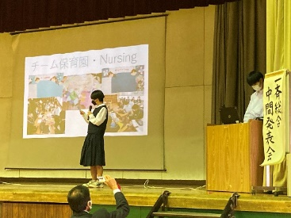
7つのゼミで活動を行っている関係上、他のゼミの取組を知る機会が少なかった。そこで、今まで取り組んできたことなどを校内報告会として発表できる場を設定した。発表の方法も、掲示物を作成したり、プレゼンソフトを活用したりと、各ゼミで考えるようにした。他のゼミの取組を知ることで今後の活動の参考にし、より探究的な活動へとつなげていくことができた。
校内報告会を通じて、互いに共有することは、大変意味のあることとなった。各ゼミが共通としている「ふるさとである男衾地区や寄居町」に係る「人・もの・こと」についての探究が、アプローチは異なっても、どのゼミにおいても方向性や最終的なゴールは同じということを再認識することができた。
それぞれのゼミを担当している教員は、生徒が多様な情報を活用し、自分と異なる視点からも考え、力を合わせたり交流したりして学べるように、支持的に働きかけるとともに、協働的に学ぶことを通じて個人の学習の質を高め、同時に集団の学習の質も高めていくことができるように、学年の発達の段階に応じた指導や援助に努めていた。
３ 成果と課題（○…成果 ●…課題）
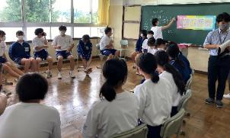
○生徒が、自分は「何をしたいのか」、「何をするべきか」等、主体的に問題や課題を発見し、自己の目標を選択、設定して、その目標の達成のために取り組んでいた。また、異学年、異学級の仲間と取り組むことで、仲間のよさを知り、認め、尊重する。正解のない問いに対して、自分なりの考えを構築していた。探究する学びが社会につながることを実感していた。これらが自己実現を図るための自己指導能力の獲得につながったと捉える。
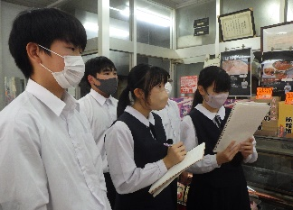
○下級生は、上級生の経験知、課題に対する考え方、社会的スキルなど、目の前で感じながら、吸収しようとしていた。上級生も下級生を前により質の高い探究を進めようと取り組んでいて、互いに高め合う姿が見られた。
●他の教科等においても、生徒指導の実践上の視点である、自己存在感の感受、共感的な人間関係の育成、自己決定の場の提供及び安全・安心な風土の醸成などを踏まえた学習活動を充実できるように努めていきたい。
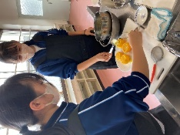
●異学年で学ぶことを通じて学習の質を高めることができるように、発達の段階に応じた指導や援助の在り方について引き続き研究していきたい。

Ⅲ おわりに
学年・学級を取り払い異学年で構成したゼミによる総合的な学習の時間の取組を通じ、生徒同士が、学年、学級の壁を越えて、関係が良好になっていくのを目の当たりにした。
また、教職員も、情報交換・実践交流が行われ、そのことが生徒一人一人のよさを見つけ、伸ばしていくことにつながると感じた。生徒指導という視点からも総合的な学習の時間の重要性をあらためて認識することができた。

